Приложение №2
к Договору безвозмездного оказания услуг
от «___» _______________ 2025 г. № ____
Сведения о поступивших в приют для животных
животных без владельцев и животных, от права собственности на которых владельцы отказались,
в информационно-телекоммуникационной сети «Интернет»

Фото | Дата отлова | Населенный пункт и адрес отлова | Вид,  пол,  порода | Прибли-зительный возраст | Окрас, характерис-тика волосяного покрова | Наличие ошейника (шлейки), одежды, клетки, переноски, иного транспор-тировоч-ного устройства | Особые отметины и приметы | Наличие / отсутст-вие стерили-зации / кастра-ции | Физическое состояние животного, особенности походки, передвижения, в том числе вследствие травм | Присвоенный идентификационный номер при маркировании  и чипировании | Дата и причина выбытия животного из приюта
1 | 2 | 3 | 4 | 5 | 6 | 7 | 8 | 9 | 10 | 11 | 12
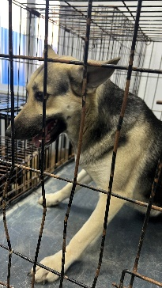 | 19.02.2026г. | Красноармейский МР, п.Лазурный ул.Кирова д.34 | Собака,  сука,  б\п | 3г | Черно-серый | Нет | Вес 22 кг; высота в холке 40 см | Нет | Удовлетворительное | Бирка №RU1crqyw582  Чип 643034934725952  Дело №77  Карточка учета № 1
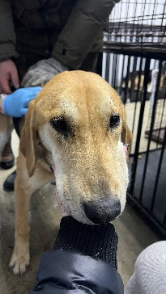 | 19.02.2026г. | Красноармейский МР, п.Мирный ул.Пионерская д.7 | Собака,  сука,  б\п | 4г | Рыже-черный | Нет | Вес 24 кг; высота в холке 42 см | Нет | Удовлетворительное | Бирка №  Чип 643017659561286  Дело №77  Карточка учета № 2
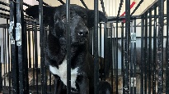 | 19.02.2026г. | Красноармейский МР, п.Лазурный ул.Кирова д.34 | Собака,  сука,  б\п | 2г | Черно-белый | Нет | Вес 20 кг; высота в холке 37 см | Нет | Удовлетворительное | Бирка №RU1uawx8w90  Чип 643049002499542  Дело №77  Карточка учета № 3
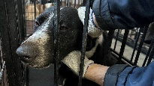 | 19.02.2026г. | Красноармейский МР, д.Круглое, ул.Озерная | Собака,  кобель,  б\п | 4г | Черно-белый | Нет | Вес 32 кг; высота в холке 42 см | Нет | Удовлетворительное | Бирка №RU1slf4u9q3  Чип 643039924415075  Дело №77  Карточка учета № 4

